Modelo de Dados — {{PROJETO}}
Table of Contents

Motor: {{PostgreSQL 16}} · Versão do esquema: {{v{{n}}}} · Data: {{AAAA-MM-DD}}

1. Diagrama Entidade-Relação
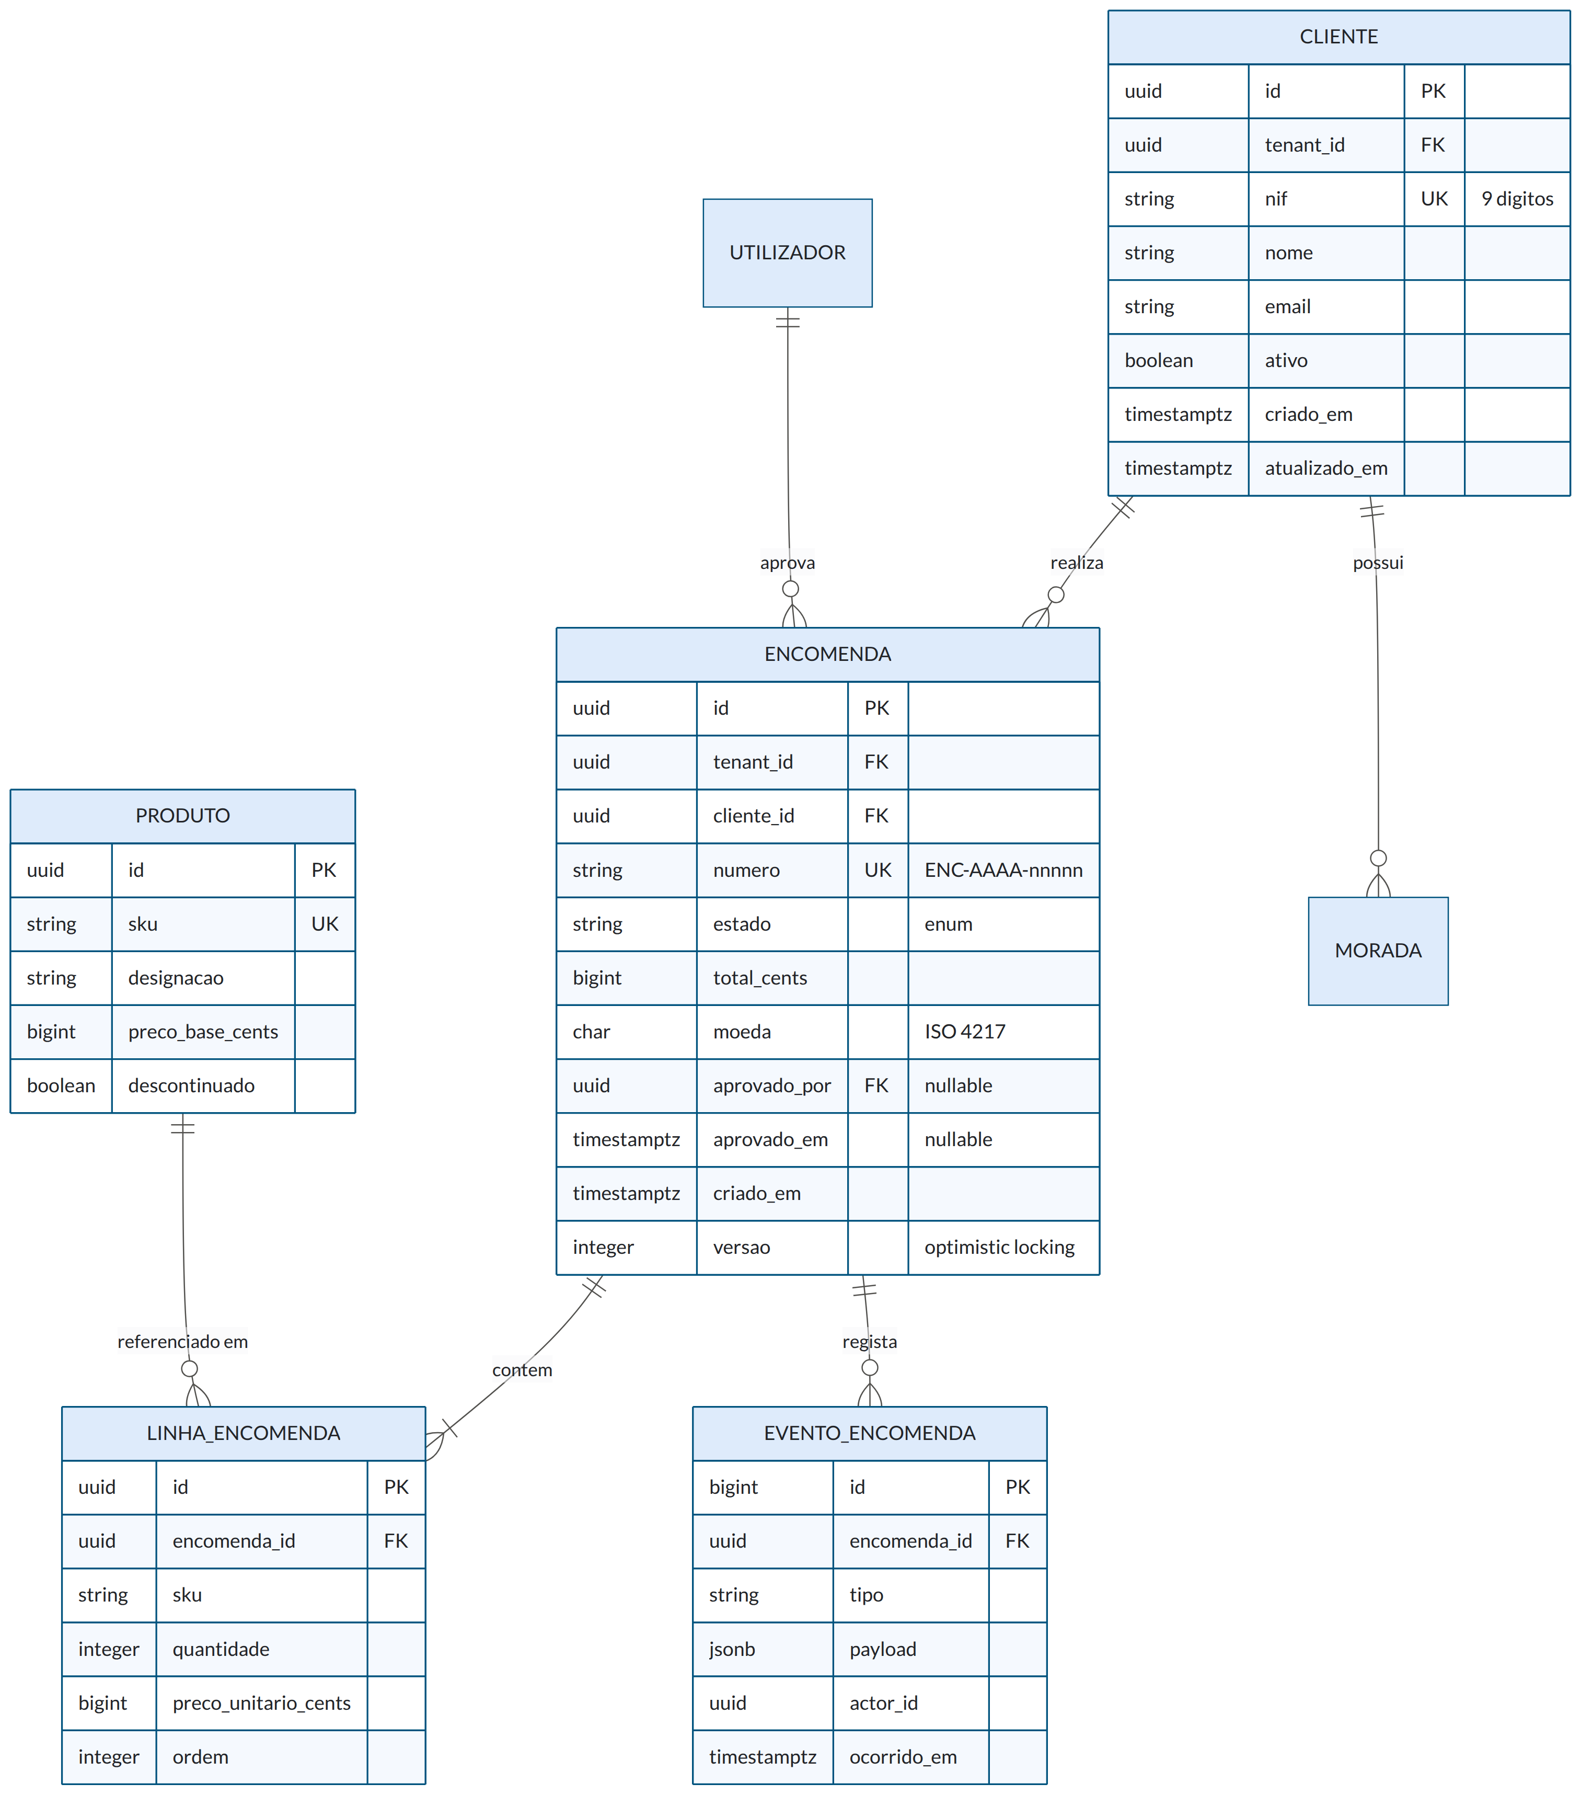

2. Dicionário de dados

Tabela encomendas
Coluna | Tipo | Nulo | Omissão | Descrição | Regras
id | uuid | Não | gen_random_uuid() | Chave primária | —
tenant_id | uuid | Não | — | Organização proprietária | RLS ativa
cliente_id | uuid | Não | — | FK → clientes.id | ON DELETE RESTRICT
numero | varchar(16) | Não | — | Identificador de negócio | Único por tenant; formato ENC-AAAA-nnnnn
estado | varchar(24) | Não | 'RASCUNHO' | Estado do ciclo de vida | CHECK na lista de estados
total_cents | bigint | Não | 0 | Total em cêntimos | ≥ 0; RN-03
moeda | char(3) | Não | 'EUR' | ISO 4217 | —
aprovado_por | uuid | Sim | NULL | FK → utilizadores.id | Obrigatório se estado = APROVADA e total > 500000
versao | integer | Não | 1 | Bloqueio otimista | Incrementa em cada UPDATE
criado_em | timestamptz | Não | now() | UTC | Imutável
atualizado_em | timestamptz | Não | now() | UTC | Trigger
Índices | Nome | Colunas | Tipo | Justificação | |—|—|—|—| | pk_encomendas | id | B-tree único | PK | | uq_encomendas_numero | tenant_id, numero | B-tree único | Unicidade de negócio | | ix_encomendas_cliente_estado | tenant_id, cliente_id, estado | B-tree | Consulta principal (UC-03) | | ix_encomendas_pendentes | tenant_id, criado_em WHERE estado = 'AGUARDA_APROVACAO' | Parcial | Fila de aprovação; índice pequeno |
Restrições
CHECK (total_cents >= 0)
CHECK (estado IN ('RASCUNHO','SUBMETIDA','AGUARDA_APROVACAO','APROVADA','EM_PREPARACAO','EXPEDIDA','ENTREGUE','CANCELADA','REJEITADA'))
CHECK (estado <> 'APROVADA' OR aprovado_em IS NOT NULL)

3. Classificação de dados (privacidade e segurança)
Tabela.Coluna | Classificação | Dado pessoal? | Cifra | Retenção | Anonimização em staging
clientes.nome | Confidencial | Sim | Em repouso | {{10 anos após fim de relação}} | Substituir por nome fictício
clientes.nif | Confidencial | Sim | Em repouso + coluna | {{10 anos (fiscal)}} | Gerar NIF válido fictício
clientes.email | Confidencial | Sim | Em repouso | {{10 anos}} | user{{n}}@exemplo.invalid
encomendas.total_cents | Interno | Não | — | {{10 anos}} | Manter
eventos_encomenda.payload | Confidencial | Pode conter | Em repouso | {{2 anos}} | Truncar
Classificações: Público · Interno · Confidencial · Restrito > Ver Privacidade / RGPD

4. Convenções
Aspeto | Convenção
Nomes de tabelas | snake_case, plural (encomendas)
Nomes de colunas | snake_case, singular
Chaves primárias | id UUID v7 (ordenável)
Chaves estrangeiras | {{tabela_singular}}_id
Booleanos | Prefixo e_/tem_ ou adjetivo (ativo) — nunca negativos (nao_ativo)
Datas/horas | timestamptz, sempre UTC; sufixo _em
Dinheiro | bigint em cêntimos + coluna de moeda; nunca float
Enumerações | varchar + CHECK (mais fácil de evoluir que ENUM nativo)
Soft delete | eliminado_em timestamptz NULL — usar apenas quando necessário
Índices | ix_ normal · uq_ único · pk_ primária · fk_ estrangeira

5. Migrações

Princípios
- Forward-only — nunca editar uma migração já aplicada em produção.
- Compatíveis com a versão anterior do código (deploy contínuo exige que N e N+1 coexistam).
- Expand → Migrate → Contract para alterações destrutivas.
- Migrações longas correm fora do arranque da aplicação.

Padrão Expand/Contract — exemplo: renomear coluna
Fase | Ação | Deploy
1. Expand | Adicionar novo_nome; escrever nos dois | v1.1
2. Backfill | Copiar dados em lotes | script
3. Migrate | Ler de novo_nome | v1.2
4. Contract | Remover nome_antigo | v1.3

Registo
Versão | Ficheiro | Descrição | Aplicada em prod | Reversível | Duração
{{V001}} | V001__esquema_inicial.sql | Tabelas base | {{data}} | Não | {{2 s}}
{{V014}} | V014__indice_pendentes.sql | Índice parcial | {{data}} | Sim | {{45 s, CONCURRENTLY}}

Checklist antes de uma migração em produção
- Testada em cópia com volume realista
- Duração estimada e aceitável (ou aplicada CONCURRENTLY / em lotes)
- Não bloqueia tabelas quentes
- Compatível com a versão de código atualmente em produção
- Plano de reversão documentado
- Backup verificado imediatamente antes

6. Estratégia de acesso e desempenho
Consulta principal | Frequência | Índice usado | Alvo
{{Listar encomendas do cliente por estado}} | {{Muito alta}} | ix_encomendas_cliente_estado | {{< 20 ms}}
{{Fila de aprovação}} | {{Alta}} | ix_encomendas_pendentes | {{< 30 ms}}
{{Relatório mensal}} | {{Baixa}} | {{Réplica de leitura + agregação}} | {{< 5 s}}
Anti-padrões a evitar: N+1 · SELECT * em listagens · paginação por OFFSET em tabelas grandes (usar keyset) · consultas analíticas na primária.

7. Volumetria e crescimento
Tabela | Registos atuais | Crescimento/mês | Projeção 3 anos | Estratégia
encomendas | {{50 000}} | {{+3 000}} | {{~160 000}} | Normal
eventos_encomenda | {{800 000}} | {{+60 000}} | {{~3 M}} | Particionar por mês; arquivar > 2 anos

8. Multi-tenancy
Aspeto | Decisão
Modelo | {{Base de dados partilhada, esquema partilhado, coluna tenant_id}}
Isolamento | {{Row-Level Security do PostgreSQL + SET app.tenant_id por sessão}}
Risco principal | {{Consulta sem filtro de tenant → fuga entre clientes}}
Mitigação | {{RLS obrigatória; teste automático que verifica isolamento em todas as tabelas}}

